Figure 6：
GAPDH Normal group, model group（Two times）

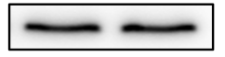

TNF-a Normal group, model group（Two times）

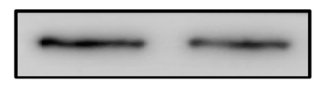

CASP 3 Normal group, model group（Two times）
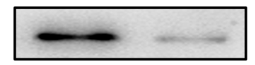

IL-6 Normal group, model group（Two times）
